Temat zapisz w zeszycie z datą 10.06.2020
Temat: Graniastosłup prosty.
Cel:
- wiem, jak wygląda graniastosłup
- umiem rysować graniastosłup

Przykłady graniastosłupów:
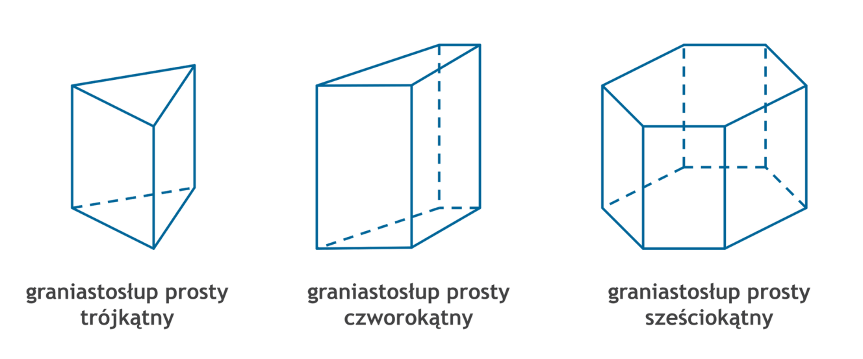
Podstawami takich brył mogą być dowolne wielokąty: trójkąt, trapez czy sześciokąt.
W każdym graniastosłupie prostym ściany boczne są prostopadłe do podstaw. Wysokość graniastosłupa prostego jest też jego krawędzią boczną.
Elementy graniastosłupa prostego: (przerysuj do zeszytu)

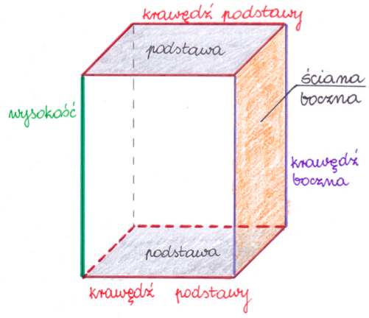
Samodzielnie wykonaj zadania:
Zadanie 2 str. 262
Zadanie 5 str. 263

Miłej pracy

